
JR CULT

Cilt xxx Sayı xxx Ekim 2024/ Volume xxx Issue xxx
Geliş Tarihi: xx.xx. 2024- Kabul Tarihi: xx.xx. 2024 /Submitted: xx.xx.2024- Accepted: xx.xx.
Makale Başlığı

Yabancı Dildeki Başlık
Yazar Adı SOYADI∗ (Yazmayınız) Yazar Adı SOYADI∗∗ (Yazmayınız)
Özet
Biçimlendirmeyi bozmadan özetinizi buraya ekleyiniz. Özet, Times New Roman yazı tipinde, 10 punto, 250 kelime, tek satır aralığı ile yazılmalıdır. Sadece İngilizce yazılan makaleler için Türkçe özet bulunmayacaktır. Özet kısmını siliniz. Kalın ve italik kullanılmamalıdır. Özet, Times New Roman yazı tipinde, 10 punto, 250 kelime, tek satır aralığı ile yazılmalıdır. Sadece İngilizce yazılan makaleler için Türkçe özet bulunmayacaktır. Özet kısmını siliniz. Kalın ve italik kullanılmamalıdır. Özet, Times New Roman yazı tipinde, 10 punto, 250 kelime, tek satır aralığı ile yazılmalıdır. Sadece İngilizce yazılan makaleler için Türkçe özet bulunmayacaktır. Özet kısmını siliniz. Kalın ve italik kullanılmamalıdır.
Anahtar sözcükler: en az üç, en fazla 5 sözcük (anahtar kelimelerin ilk harfleri büyük)

Abstract/Zusammenfassung
The summary text should be written in 10 punto in Times New Roman 250 words with a single line spacing. There will be no Turkish abstract (Özet) in articles written only in English. It should not use Bold and italic spelling. The summary text should be written in 10 punto in Times New Roman 250 words with a single line spacing. There will be no Turkish abstract (Özet) in articles written only in English. It should not use Bold and italic spelling. The summary text should be written in 10 punto in Times New Roman 250 words with a single line spacing. There will be no Turkish abstract (Özet) in articles written only in English. It should not use Bold and italic spelling
Keywords: Word 1, Word 2, Word 3

GİRİŞ (12 punto, koyu, sola hizala; öncesi ve sonrası 12nk)
Bölüm ana başlıkları büyük harfle yazılmalıdır. Makalelerde problem durumu giriş bölümü içinde açıkça belirtilmelidir. GİRİŞ bölümünü sırasıyla Bulgular, Tartışma ve Sonuç bölümleri izlemelidir. Bundan sonraki bütün kısımlar, burada olduğu gibi, 12 punto ve 1,5 satır aralıklı olarak, biçimlendirme bozulmadan yazılmalıdır. Bölüm ana başlıkları büyük harfle yazılmalıdır. Makalelerde problem durumu giriş bölümü içinde açıkça belirtilmelidir. Anlatım olabildiğince sade, anlaşılabilir, öz ve kısa olmalıdır. Gereksiz tekrarlardan, desteklenmemiş ifadelerden ve konu ile doğrudan ilişkisi olmayan açıklamalardan kaçınılmalıdır. Yazımda çok genel ifadeler kullanılmamalıdır. Yargı veya kesinlik içeren ifadeler mutlaka verilere/ referanslara dayandırılmalıdır. Ele alınan konu veya problemin mevcut literatürdeki yeri, neticede amaçları açıklama ve destekleme bağlamında sunulmalıdır.
Blok alıntı formatında, italik, tek satır aralığıyla, sağından ve solundan 1 cm içeriden yazılmalıdır. Blok alıntı formatında, italik, tek satır aralığıyla, sağından ve solundan 1 cm içeriden yazılmalıdır. Blok alıntı formatında, italik, tek satır aralığıyla, sağından ve solundan 1 cm içeriden yazılmalıdır.
Bölüm ana başlıkları büyük harfle yazılmalıdır. Makalelerde problem durumu giriş bölümü içinde açıkça belirtilmelidir. GİRİŞ bölümünü sırasıyla Bulgular, Tartışma ve Sonuç bölümleri izlemelidir. Bundan sonraki bütün kısımlar, burada olduğu gibi, 12 punto ve 1,5 satır aralıklı olarak, biçimlendirme bozulmadan yazılmalıdır. Bölüm ana başlıkları büyük harfle yazılmalıdır. Makalelerde problem durumu giriş bölümü içinde açıkça belirtilmelidir. Anlatım olabildiğince sade, anlaşılabilir, öz ve kısa olmalıdır. Gereksiz tekrarlardan, desteklenmemiş ifadelerden ve konu ile doğrudan ilişkisi olmayan açıklamalardan kaçınılmalıdır. Yazımda çok genel ifadeler kullanılmamalıdır. Yargı veya kesinlik içeren ifadeler mutlaka verilere/ referanslara dayandırılmalıdır. Ele alınan konu veya problemin mevcut literatürdeki yeri, neticede amaçları açıklama ve destekleme bağlamında sunulmalıdır.
Bölüm ana başlıkları büyük harfle yazılmalıdır. Makalelerde problem durumu giriş bölümü içinde açıkça belirtilmelidir. GİRİŞ bölümünü sırasıyla Bulgular, Tartışma ve Sonuç bölümleri izlemelidir. Bundan sonraki bütün kısımlar, burada olduğu gibi, 12 punto ve 1,5 satır aralıklı olarak, biçimlendirme bozulmadan yazılmalıdır. Bölüm ana başlıkları büyük harfle yazılmalıdır. Makalelerde problem durumu giriş bölümü içinde açıkça belirtilmelidir. Anlatım olabildiğince sade, anlaşılabilir, öz ve kısa olmalıdır. Gereksiz tekrarlardan, desteklenmemiş ifadelerden ve konu ile doğrudan ilişkisi olmayan açıklamalardan kaçınılmalıdır. Yazımda çok genel ifadeler kullanılmamalıdır. Yargı veya kesinlik içeren ifadeler mutlaka verilere/ referanslara dayandırılmalıdır. Ele alınan konu veya problemin mevcut literatürdeki yeri, neticede amaçları açıklama ve destekleme bağlamında sunulmalıdır.
Alt Başlıklar Sadece İlk Harfler Büyük (Sola dayalı, 12 punto, koyu, öncesi ve sonrası 6nk)
Biçimlendirmeyi bozmadan metni buraya ekleyiniz. Alt başlıkların ilk harfleri büyük, koyu ve yukarıdaki formata uygun yazılmalıdır. Burada olduğu gibi diğer alt bölümlerde bu formata dikkat edilmelidir. Makale yazımında, okuyucunun, çalışmanın her aşamasını anlama ve değerlendirmesine imkân tanıyacak bir anlatım ve plana uyulmalıdır. Anlatım olabildiğince sade, anlaşılabilir, öz ve kısa olmalıdır. Gereksiz tekrarlardan, desteklenmemiş ifadelerden ve konu ile doğrudan ilişkisi olmayan açıklamalardan kaçınılmalıdır. Yazımda çok genel ifadeler kullanılmamalıdır. Yargı veya kesinlik içeren ifadeler mutlaka verilere/ referanslara dayandırılmalıdır. Ele alınan konu veya problemin mevcut literatürdeki yeri, neticede amaçları açıklama ve destekleme bağlamında sunulmalıdır.
BULGULAR (12 punto, koyu, sola hizala; öncesi ve sonrası 12nk)
Araştırma makalelerinde bu bölümde bulgular yer almalı ve yukarıda belirtilen hususlar burada da dikkate alınmalıdır. Biçimlendirmeyi bozmadan metni buraya ekleyiniz. Alt başlıkların ilk harfleri büyük, koyu ve yukarıdaki formata uygun yazılmalıdır. Burada olduğu gibi diğer alt bölümlerde bu formata dikkat edilmelidir. Makale yazımında, okuyucunun, çalışmanın her aşamasını anlama ve değerlendirmesine imkân tanıyacak bir anlatım ve plana uyulmalıdır. Anlatım olabildiğince sade, anlaşılabilir, öz ve kısa olmalıdır. Gereksiz tekrarlardan, desteklenmemiş ifadelerden ve konu ile doğrudan ilişkisi olmayan açıklamalardan kaçınılmalıdır. Yazımda çok genel ifadeler kullanılmamalıdır. Yargı veya kesinlik içeren ifadeler mutlaka verilere/ referanslara dayandırılmalıdır. Ele alınan konu veya problemin mevcut literatürdeki yeri, neticede amaçları açıklama ve destekleme bağlamında sunulmalıdır.
Alt Başlıklar Sadece İlk Harfler Büyük (Sola dayalı, 12 punto, koyu, öncesi ve sonrası 6nk)
Biçimlendirmeyi bozmadan metni buraya ekleyiniz. Alt başlıkların ilk harfleri büyük, koyu ve yukarıdaki formata uygun yazılmalıdır. Burada olduğu gibi diğer alt bölümlerde bu formata dikkat edilmelidir. Makale yazımında, okuyucunun, çalışmanın her aşamasını anlama ve değerlendirmesine imkân tanıyacak bir anlatım ve plana uyulmalıdır. Anlatım olabildiğince sade, anlaşılabilir, öz ve kısa olmalıdır. Gereksiz tekrarlardan, desteklenmemiş ifadelerden ve konu ile doğrudan ilişkisi olmayan açıklamalardan kaçınılmalıdır. Yazımda çok genel ifadeler kullanılmamalıdır. Yargı veya kesinlik içeren ifadeler mutlaka verilere/ referanslara dayandırılmalıdır. Ele alınan konu veya problemin mevcut literatürdeki yeri, neticede amaçları açıklama ve destekleme bağlamında sunulmalıdır.
Tablo Örneği
Tablo 1
Anket Sonuçlarının Özeti
Soru No | Katılımcı Sayısı | Cevap Yüzdesi (%)
1 | 150 | 75.5
2 | 200 | 88.3
3 | 175 | 82.1
Not: Anket sonuçları örnek olarak verilmiştir. p < .05 düzeyinde anlamlı farklar bulunmuştur.
Şekil Örneği
Şekil 1
Örnek Grafik
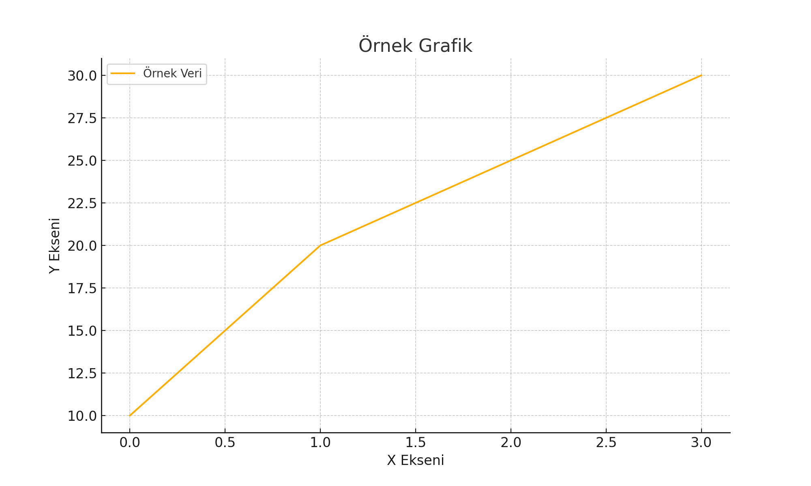
Not: Bu grafik örnek verilerle oluşturulmuştur. Renkler açıklığı artırmak için kullanılmıştır.

SONUÇ
Buraya yorum/tartışma kısmı eklenilmeli ve aşağıda belirtilen hususlara dikkat edilmelidir. Araştırma sonucunda elde edilen veriler bir bütünlük içinde sunulmalıdır. Sadece elde edilen verilere dayanan sonuçlar sunulmalıdır. Sonuçların yorumları, varsa literatürdeki diğer kaynaklarla tartışılmalıdır. Alt başlıklar küçük harfle ve yukarıdaki formata uygun yazılmalıdır. Burada olduğu gibi alt bölümlerde de bu formata dikkat edilmelidir. Bu kısmı silip kendi yazınızı formata uygun olarak buraya yapıştırabilirsiniz. Buraya yorum/tartışma kısmı eklenilmeli ve aşağıda belirtilen hususlara dikkat edilmelidir. Araştırma sonucunda elde edilen veriler bir bütünlük içinde sunulmalıdır. Sadece elde edilen verilere dayanan sonuçlar sunulmalıdır. Sonuçların yorumları, varsa literatürdeki diğer kaynaklarla tartışılmalıdır. Alt başlıklar küçük harfle ve yukarıdaki formata uygun yazılmalıdır. Burada olduğu gibi alt bölümlerde de bu formata dikkat edilmelidir. Bu kısmı silip kendi yazınızı formata uygun olarak buraya yapıştırabilirsiniz. Buraya yorum/tartışma kısmı eklenilmeli ve aşağıda belirtilen hususlara dikkat edilmelidir. Araştırma sonucunda elde edilen veriler bir bütünlük içinde sunulmalıdır. Sadece elde edilen verilere dayanan sonuçlar sunulmalıdır. Sonuçların yorumları, varsa literatürdeki diğer kaynaklarla tartışılmalıdır. Alt başlıklar küçük harfle ve yukarıdaki formata uygun yazılmalıdır. Burada olduğu gibi alt bölümlerde de bu formata dikkat edilmelidir. Bu kısmı silip kendi yazınızı formata uygun olarak buraya yapıştırabilirsiniz. Buraya yorum/tartışma kısmı eklenilmeli ve aşağıda belirtilen hususlara dikkat edilmelidir. Araştırma sonucunda elde edilen veriler bir bütünlük içinde sunulmalıdır. Sadece elde edilen verilere dayanan sonuçlar sunulmalıdır. Sonuçların yorumları, varsa literatürdeki diğer kaynaklarla tartışılmalıdır. Alt başlıklar küçük harfle ve yukarıdaki formata uygun yazılmalıdır. Burada olduğu gibi alt bölümlerde de bu formata dikkat edilmelidir. Bu kısmı silip kendi yazınızı formata uygun olarak buraya yapıştırabilirsiniz.
KAYNAKÇA
Botros, S. (2006). Hume, Reason and Morality. London&New York: Routledge.
Demokritos. (2008). Çingenelerin Akademik Dünyadaki Yeri. Hesiodos (Ed.), içinde, Cahilliğe Övgünün Sonu Nereye Çıkar? (Cilt 5, s. 277-294). Atomik Düşünce Yayınevi. https://doi.org/https://doi.org/10.1007/123-2-446-3246-9_12
Johnson, A., ve Lee, M. (2023). The future of renewable energy technologies. International Conference on Sustainable Energy. Berlin, Almanya. https://www.sustainableenergy2023.com/papers/johnsonlee adresinden alındı
Rivero, G. (2024). Heteronomie und Entfremdung: Kant und Marx im Vergleich. Deutsche Zeitschrift, 71(6), 817-832. https://doi.org/https://doi.org/10.1515/dzph-2023-0063
Smith, J. (2022, Mart 15). Climate change and its impact on biodiversity. Nationalgeographic: https://www.nationalgeographic.com/environment/article/climate-change-biodiversity-impact.

∗ Unvan Yazar Adı Soyadı, Kurumu.  0000-0000-0000-0000 | e-posta adresi
∗∗ Unvan Yazar Adı Soyadı, Kurumu. 0000-0000-0000-0000 | e-posta adresi

